В работу МЧС России внедрено мобильное приложение «Инспектор»
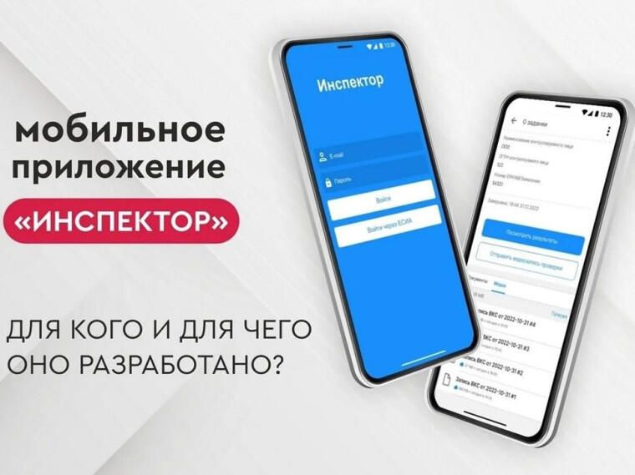
Это новый обязательный цифровой инструмент для контрольно-надзорной деятельности и профилактической работы.
Что может приложение «Инспектор»?
- Позволяет должностным лицам фотографировать и снимать видео во время проверок или профилактических мероприятий.
- Обеспечивает проведение дистанционных проверок через портал Госуслуг.
- Отслеживает геопозицию контролируемого лица и определяет подмену геолокации.
Как начать работу в приложении?
- Установи приложение «Инспектор» на мобильное устройство (смартфон или планшет) в разделе «Документы» на Портале КНД.
- Авторизуйся в программе с подтверждённой учётной записью в личном кабинете на портале Госуслуг.
Что дальше?
- При получении уведомления о проверке в личном кабинете мобильного приложения Госуслуг может быть предложено пройти мероприятие дистанционно, используя «Инспектор».
- Задавай вопросы, предоставляй документы и данные в режиме реального времени — всё это возможно через приложение. Результаты мероприятия будут отображаться в личном кабинете на портале Госуслуги.
Подробнее об «Инспекторе» смотри на информационно-образовательном портале «Контрольная деятельность».

Управление по Приморскому району ГУ МЧС РОССИИ по СПБ.

